По состоянию на: *28.05.2024*

**Инвестиционный Паспорт**

**объекта культурного наследия,**

**планируемого к вовлечению в хозяйственный оборот**

**в рамках пилотного проекта с участием АО «ДОМ.РФ»**

**Рязанская область**

|  |  |
| --- | --- |
| **Сведения о здании** | |
| Характеристики объекта  *(в соответствии с данными ЕГРН)* | Кадастровый номер 62:04:0020103:1294  Вид объекта недвижимости: помещение  Назначение: нежилое  Адрес: Рязанская область, Касимовский район, Елатомское городское поселение, р.п. Елатьма,  пл. Ленина, д. 5, пом. Н9  Площадь 978 кв. м  Количество этажей: 2 |
| Статус ОКН, реестровый номер в ЕГРОКН | ОКН регионального значение -"Два корпуса торговых рядов", ХIХ в.  621720950960005 |
| Сведения о зарегистрированных правах | Собственность Рязанской области (запись регистрации 17.05.2012) |
| пользователь отсутствует |
| Готовность пользователя и арендатора прекратить права | Пользователь, арендатор отсутствует |
| Фактическое использование объекта | не используется |
| Техническое состояние объекта по данным Акта технического состояния; реквизиты АТС | Состояние аварийное;  Акт технического состояния объекта культурного наследия от 04.04.2022 № 17 |
| Реквизиты документа о признании ОКН находящимся в неудовлетворительном состоянии | Акт государственной инспекции по охране объектов культурного наследия Рязанской области от 04.04.2022 № 17 |
| Реквизиты распорядительного акта об утверждении предмета охраны | Предмет утвержден приказом министерства культуры Рязанской области от 28.03.2012 № 187 |
| Информация об имеющейся документации (стадии разработки, согласования, сроки):  - о задании на проведение работ;  - о разрешении на проведение работ;  - о проектной документации | Задание на проведение работ по сохранению не выдавалось |
| Информация об инженерных коммуникациях | Информация в настоящий момент отсутствует, направлен запрос в адрес министерства имущественных отношений Рязанской области |
| Предполагаемый объем финансирования на восстановление ОКН | Информация в настоящий момент отсутствует |
| Информация региона о потенциальном инвесторе | Предполагаемый инвестор – Бакаев К.В.  Инвестиционно-привлекательное место, центр населенного пункта. |
| Предложения региона по дальнейшему использованию | Возможно использование под торгово-складской комплекс. |
| Примечание |  |
| **Сведения о земельном участке** | |
| Характеристики земельного участка | Кадастровый номер 62:04:0020103:1301  Площадь 881 кв. м  ВРИ: под нежилым зданием  Категория земель: Земли населенных пунктов |
| Сведения о зарегистрированных правах | Собственность Рязанская область (запись регистрации 25.09.2012) |
|  |
| Примечание | По данным ЕГРН ЗУ расположен в границах территории ОКН, охранной зоне инженерных коммуникаций |

Фото ОКН

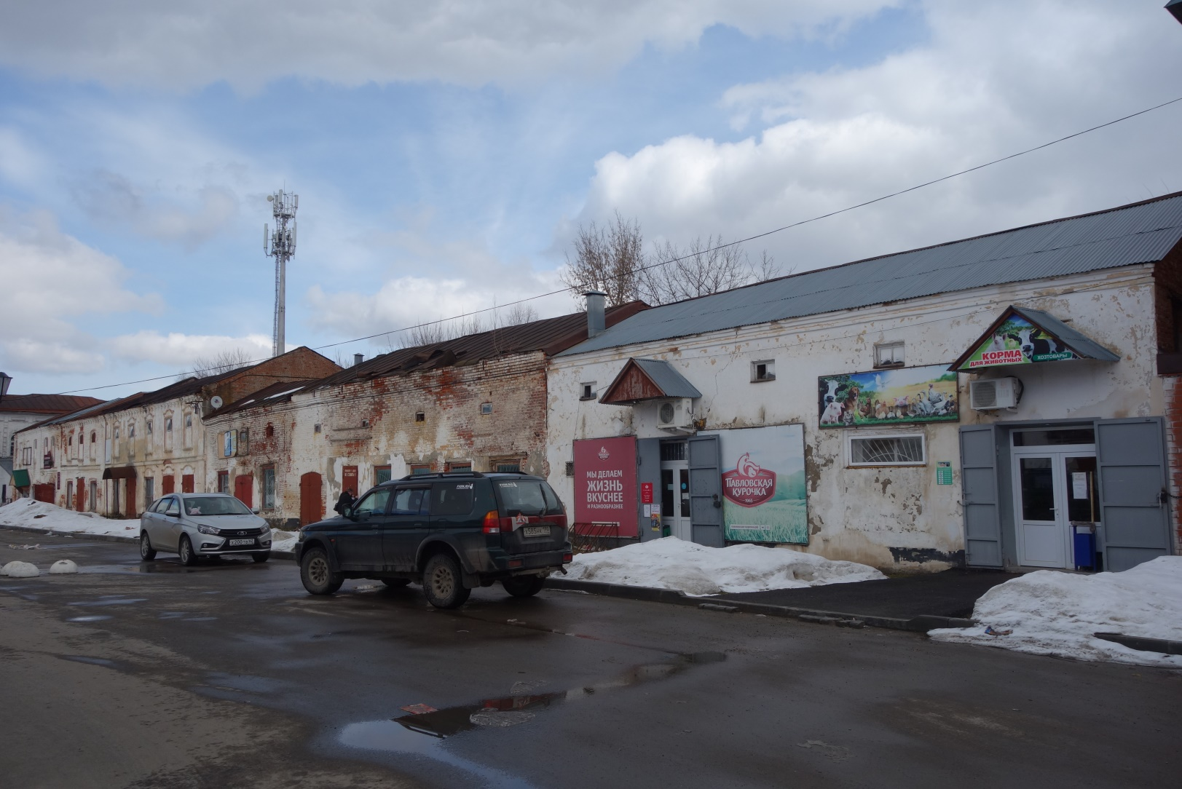

Расположение ОКН в населенном пункте:

